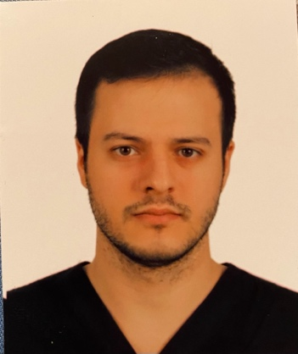

Kişisel Bilgiler

Ad Soyad Ahmet Eren Sağır

Doğum Tarihi 12.07.1995

Doğum Yeri İstanbul

İletişim Bilgileri

Görev Yaptığı Kurum İstanbul İl Sağlık Müdürlüğü Başakşehir Çam Ve Sakura Şehir Hastanesi

Adres Başakşehir Mahallesi G-434 Caddesi No: 2L Başakşehir / İSTANBUL

E-Posta ahmeterensagir@gmail.com

Yabancı Dil

İngilizce yazma iyi, konuşma orta

İş Deneyimi

2021 Eylül – 2022 Ocak Esenler İlçe Sağlık Müdürlüğü Pratisyen Hekim

2022 Ocak – Halen Başakşehir Çam ve Sakura Şehir Hastane Üroloji Kliniği Asistan

Eğitim Bilgileri

2009 - 2013 Pertevniyal Lisesi

2014 - 2021 İstanbul Medeniyet Üniversitesi Tıp Fakültesi

Tıbbi İlgi Alanları

- Böbrek ve İdrar Yolları Taş Cerrahisi

-Çocuk Üroloji

-Renal Onkoloji

- Kapalı Sistem Kameralı Böbrek İçi ve İdrar Yolları Lazerle Taş Cerrahisi ve Perkütan Cerrahi

- Prostat Lazer cerrahisi

- Ürojinekoloji İdrar Kaçırma Ameliyatları

- Penil Protez Ameliyatları

- Laparoskopik Ürolojik Cerrahi

Üye Olunan Dernekler

- Türk Üroloji Derneği (TÜD)

- Amerikan Üroloji Derneği (AUA)

- European Association of Urology (EAU)

- The European Society of Residents in Urology (ESRU)

- Türkiye Üroloji Asistanları Derneği (ESRU-Türkiye)

Kurslar Ve Sertifikalar

-31. National Congress of Urology 27-30 Ekim 2022

- Prostatın Perineal Biyopsi ve BPH’ın Lazer Ablasyonu Kursu Katılım Sertifikası - Türk Üroloji Akademisi - İstanbul, 16 Haziran 2022

- 43rd Congress of the Société Internationale d'Urologie (SIU) Katılım Sertifikası - İstanbul 11-14 Ekim 2023

Bilimsel Kongre, Sempozyum Ve Panellerde Sunulan Posterler, Makale, Derlemeler

SS- 194 Mesane kanseri nedeniyle robotik radikal sistektomi ve üriner diversiyon uyguladığımız hastalarımızın erken dönem sonuçları, -31. National Congress of Urology 27-30 Ekim 2022

